Cronograma de todos os Encontros de Educadores e Educadoras Musicais Brasileiros da atualidade
Esta aula fará parte de um ciclo intitulado “Encontro com Educadores e educadores musicais brasileiros da atualidade”, no qual serão realizadas orientações gerais pedagógicas e artística e serão propostas reflexões sobre abordagens pedagógicas musicais atuais e o papel do educador e da educadora musical na realidade brasileira contemporânea. Esta série é voltada especialmente aos estudantes do curso de Formação em Educação Musical. Esta aula será realizada de forma hibrida - presencial e será transmitida no Canal do YouTube do Conservatório, o que possibilitará que o conteúdo abordado por profissionais conceituados da área, possa ser levado não somente aos nossos alunos e alunas, mas a um público maior, de interessados, principalmente educadores/as musicais em geral, contribuindo para uma ampliação da formação do educador(a) musical, trazendo reflexões sobre práticas musicais atuais e diversas.

ENCONTROS com educadores e educadoras musicais brasileiros da atualidade
Horário dos encontros : 09h30 as 12h30

04/Março Enny Parejo (Virtual) 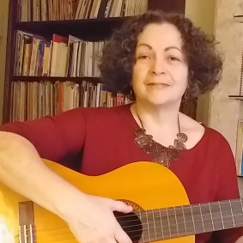
Ementa: A proposta de educação Musical de Enny Parejo

Por muitos anos, a Educação Musical se caracterizou pelo excesso de racionalismo e pelo tecnicismo das práticas, muitos dos problemas enfrentados por aqueles que ensinam música na atualidade, decorrem dessa visão reducionista do processo de educar. É necessário compreender o aluno e o próprio processo de educar numa perspectiva multidimensional, equilibrando teoria e prática, razão e sensibilidade, técnica e criatividade.
A metodologia Iniciação e Sensibilização Musical (ISM) que vem sendo forjada por Enny Parejo ao longo das últimas quatro décadas, tem como pano de fundo filosófico a Teoria da Complexidade, a Transdisciplinaridade e o interesse na compreensão profunda dos fenômenos complexos envolvidos no processo educacional, de uma forma geral, e em especial, no processo de educação musical.
Curriculo Vitae Doutora em Educação-currículo pela PUC-SP, sob a orientação de Maria Cândida Moraes (2008). Especialista em Pedagogia Musical pela pesquisa autodidata e pela participação em diversos cursos (Brasil, França, Espanha e Áustria). Autora das obras Iniciação e Sensibilização Musical – uma proposta de educação musical para o novo paradigma (São Paulo, E-book, 2018); Iniciação musical – suplemento do aluno e de Fundamentos da Música – suplemento do aluno. Vols. I e II (São Paulo, Projeto Guri, 2017, 2019); Estorinhas para ouvir – aprendendo a escutar música (São Paulo, Vitale, 2007); Musicalizar – uma proposta para vivência dos elementos musicais (São Paulo, Edição das autoras,1987) e de diversos artigos sobre Educação Musical em obras coletivas. Dirige, coordena e ministra cursos de Pedagogia Musical para professores de música, Educação Infantil e Ensino Fundamental, no Atelier Musical Enny Parejo (atualmente no formato online). Exerce intensa atividade como consultora, palestrante e formadora em diversas instituições do estado de São Paulo e de outros estados. Foi Consultora Pedagógica da OS Sustenidos ao longo do ano de 2021, para a reestruturação do Projeto Político Pedagógico do Conservatório de Tatuí. Foi professora titular da Licenciatura e da Pós-graduação em Educação Musical da Faculdade Cantareira, em São Paulo, de 2009 a 2021. Foi professora de música na ONG Músicos do futuro, de 2012 a 2020.Coordenou o Departamento Infanto – Juvenil da Universidade Livre de Música Tom Jobim do Estado de São Paulo, de 1994 a 1998. Sua linha de pesquisa tem como pano de fundo filosófico a Teoria da Complexidade, a Transdisciplinaridade e o interesse na compreensão profunda dos fenômenos complexos envolvidos no processo educacional, de uma forma geral, e em especial, no processo de educação musical.

01 /04 – Viviane louro Virtual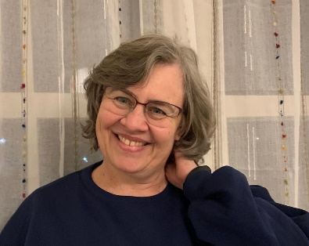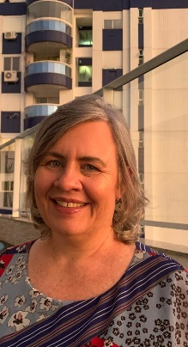
Titulo: Criatividades na educação musical

Ementa O curso irá abordar interfaces teóricas e metodológicas no planejamento e prática de projetos criativo-musicais na educação musical. O curso fundamenta-se em estudos sobre a aprendizagem criativa, discutindo as múltiplas criatividades musicais na perspectiva de práticas emancipatórias em educação musical.
Currículo Lattes Professora do Departamento de Música e do Programa de Pós-Graduação em Música da Universidade do Estado de Santa Catarina (UDESC). Diretora de Pesquisa e Pós-Graduação do Centro de Artes, Design e Moda (CEART/UDESC). Líder do Grupo de Estudos e Pesquisas Inventa Educação Musical. Bolsista Produtividade em Pesquisa do Conselho Nacional de Desenvolvimento Científico e Tecnológico (CNPq). Doutora em Música pela Universidade Federal do Rio Grande do Sul (UFRGS). Realizou Pós-Doutorado na Ludwig-Maximilians-Universität München (LMU), na Alemanha. Autora da coleção “Canções do mundo para tocar”, com arranjos para grupo instrumental de canções de diferentes países e do livro/CD/CDRom para crianças “Lenga la Lenga: jogos de mãos e copos”, publicado no Brasil, Portugal e Uruguai. Tem artigos publicados em revistas nacionais e internacionais. Com foco na aprendizagem musical criativa, suas pesquisas buscam contribuir com a construção de fundamentos teóricos e metodológicos para a educação musical, articulando teoria e prática pedagógicas que mobilizem o avanço do conhecimento na área e fortaleçam a educação musical no país.
Profa. Dra. Viviane Beineke Universidade do Estado de Santa Catarina UDESC [ www.ceart.udesc.br ] Professora do Departamento de Música e do Programa de Pós-Graduação em Música – PPGMUS E-Mail: vivibk@gmail.com Fone: +55 48 99919-3100
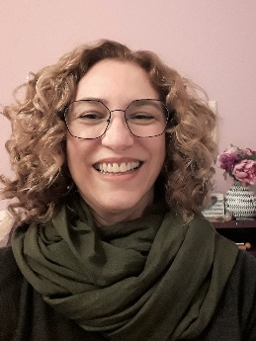
06/maio – Sandra Cunha (hibrido virtual)
Ementa: Dupla escuta na educação musical da infância
O encontro abordará o conceito de dupla escuta, situado no entrelaçamento da educação musical com a sociologia da infância. Nos processos de educação musical da infância o cultivo da escuta atenta para a compreensão dos elementos sonoros e musicais é central. A esta escuta soma-se outra: a das vozes infantis que expressam entendimentos, saberes e interesses em saber mais. A adoção da dupla escuta em aulas de música e em pesquisas têm dado mostras de que meninas, meninos e adolescentes sabem muito mais sobre música do que se pensava inicialmente, e convoca professoras(es) a reconhecer que aquelas(es) não são apenas sujeitos em trânsito para a vida adulta de músicos profissionais, e a considerar a importância do estabelecimento de relações mais horizontais na condução dos processos de ensinar e aprender música.
Currículo Vitae_ Sandra Cunha
Professora do departamento de música e do programa de pós-graduação em música do Centro de Artes da Universidade do Estado de Santa Catarina, Florianópolis – SC. Licenciada em música (UFG), mestre em Artes (ECA/USP) e Doutora em Educação (FEUSP), tem se dedicado à formação de professores, atuando nos estágios curriculares supervisionados, e em estudos e pesquisas acerca das relação entre música, educação e infância.
03/06 Vitor Trindade (presencial) ritmos brasileiros 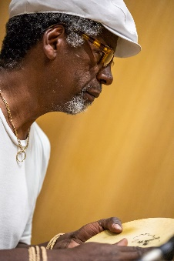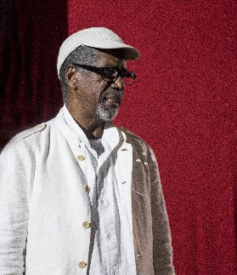
Titulo: Oganilu, o caminho do Alabê
Ementa: O Encontro pretende apresentar uma pequena passagem pelos ritmos dos Orixás aplicados aos tambores, como atabaques, congas, agogôs e outros e também mostrar a influência destes ritmos na Música Popular Brasileira através de uma palestra ilustrada pelos tambores e vídeos. Os ritmos do Candomblé influenciam o samba reggae, o pagode, o maracatu, e a música pop atual, como por exemplo no funk carioca. Através destes ritmos poderemos seguir o caminho trilhado por seus instrumentistas para discutir um pouco da história do negro no Brasil e nos problemas que cercam este evento, como as questões raciais que suscitam o apagamento e o extermínio da juventude negra e da cultura afro-brasileira.
Currículo Lattes Vitor da Trindade é Mestre em etnomusicologia pela ECA-USP, bacharel em música popular pela Fito-Osasco e doutorando em filosofia pela Universidade de Weimar na Alemanha. É herdeiro do patrimônio cultural da Família Solano Trindade, neto de Solano e filho da folclorista multimídia Raquel Trindade. Nos seus mais de 50 anos como artista, Vitor apresenta-se em várias cidades do Brasil e pela Europa, África e Ásia mostrando as várias linguagens de seu trabalho, que perpassa além dos shows, pelos palcos do teatro, cinema e circo, como compositor, músico, professor e dançarino e atualmente como escritor, palestrante e pesquisador.
Vitor tem 66 anos, é casado com a bailarina Elis Trindade, tem seis filhos carnais e um adotivo. Seu trabalho é extremamente envolvido com as tradições familiares. Representante da cultura dos griots e djelis africanos como seus antepassados, traz em sua bagagem 50 anos como artista da música preta apresentada por 04 continentes; Américas, Ásia, África e Europa.
Trabalha como percussionista com Mateus Aleluia, Revista do Samba e outros, é compositor com trabalhos como Pregões do Rio, do álbum Novo, mais e Melhor de David Birne e nos seus 07 álbuns próprios que se iniciam em 2001 com o projeto Ayrá Otá com Carlos Caçapava. Segue entre projetos brasileiros e europeus, finalizando com seu álbum solo Ossé – Vitor da Trindade em 2015, quando envereda pelo mundo acadêmico pesquisando sobre os músicos do Candomblé e escrevendo o livro Oganilu, O Caminho do Alabê editado e lançado em 2019, quando inicia e titula em 2021 seu mestrado em etnomusicologia pela ECA-USP que será livro lançado em julho de 2023. Ainda em 2022 edita “A Vela Branca de Oxalá”, livro de crônicas e poesias. Em 2023 segue em projeto de doutorado em filosofia com o mesmo tema na Universidade de Weimar na Alemanha, país onde viveu de 2001 a 2006 e foi pela primeira vez convidado a oferecer workshop de música brasileira em 1998 no Festival Samba Syndrom da Landesmusikakademie (Academia Federal de Música) em Berlim.
O artista também é Ogan Alabê Omoloyê do Ilê Axé Jagun, iniciado por Pai Kilombo há 35 anos. Foi iniciado artisticamente na adolescência como músico e dançarino do Teatro Popular Brasileiro fundado por seus avós e onde continua até hoje no agora re-nomeado Teatro Popular Solano Trindade (TPST) onde Vitor é herdeiro, presidente e diretor artístico desde 2018, ano de falecimento de sua mãe. O TPST é formador de profissionais que divulgam este trabalho dentro e fora do Brasil, praticando, estudando e ensinando os ritmos e danças da cultura negra apoiados no mote de Solano; “Pesquisar na fonte de Origem e Devolver ao Povo em Forma de Arte”.
Contato:Vitor Israel trindade de Souza
vitordatrindade2022@gmail.com
Telefone 11- 975544111

05/ 08 – presencial Renata Mattar 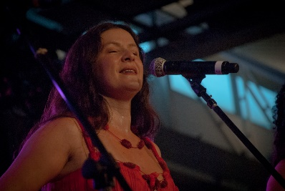
Titulo: Cantos de trabalho no Brasil
Nos interiores do Brasil, ainda hoje, podemos encontrar vivos na voz de trabalhadores rurais, os cantos que acompanhavam o ritmo dos trabalhos, diminuindo o esforço da lida e proporcionando momentos de confraternização, alegria e solidariedade.
Renata Mattar vem visitando, desde 1999, pequenas comunidades em busca desses cantos, com o objetivo de registrá-los e divulgá-los em forma de cds e espetáculos, quase sempre com a participação dos próprios trabalhadores.
A idéia da oficina/encontro é compartilhar essas cantigas para que assim não desapareçam, já que a cultura dos cantos de trabalho dificilmente passará para uma nova geração dentro das comunidades.
Serão apresentadas cantigas das casas de farinha, das batas do milho e do feijão, das colheitas de arroz, dos mutirões de roça, de pilar o café, cantos de pisar o chão de barro para finalizar a construção da casa de taipa, da fiação de algodão, entre outras.
Curriculo Vitae Cantora, instrumentista e pesquisadora da música tradicional brasileira.
Desde 1990 vem atuando como cantora e acordeonista e diretora musical em diversos grupos teatrais e musicais.
Foi integrante da banda Orquídeas do Brasil de Itamar Assumpção, do grupo Palavra Cantada, do espetáculo Pernambuco Falando Para o Mundo e Romance de Antônio Nobrega entre outros.
Trabalhou ao lado do escritor Ariano Suassuna enquanto secretário de cultura da cidade de Recife entre os anos de 1997 e 2000. Foi diretora musical e pesquisadora do grupo de teatro Romançal, idealizado pelo escritor e dramaturgo quando secretário de cultura.
Neste período que morou no nordeste deu início a sua pesquisa musical, estando em contato com importantes mestres da cultura popular em Pernambuco e Alagoas. Conviveu com Mestra Virgínia, Mestre Verdelinho, Mestre Custódio, Mestra Hilda entre outros, aprendendo com eles um vasto repertório da cultura popular. Com parte deste repertório formou o grupo Comadre Florzinha que se apresentou em diversos festivais no Brasil e Europa.
Iniciou sua pesquisa em Cantos de Trabalho ainda neste período, 1999, quando visitou as Destaladeiras de Fumo de Arapiraca na comunidade de Vila Fernandes, Alagoas.
À partir daí vem visitando e registrando inúmeras cantigas em comunidades espalhadas pelo Brasil onde encontrou grupos de trabalhadores rurais que tinham a tradição dos cantos de trabalho.
Com o repertório desta pesquisa vem realizando oficinas de formação para educadores e crianças em escolas e instituições de vários estados brasileiros.
Formou a Cia Cabelo de Maria em 2007 que vem divulgando a pesquisa com a realização de diversos espetáculos e cds, entre eles, os CDS Cantos de Trabalho I e II pelo selo Sesc.

02/09 (presencial) Fernando Sardo 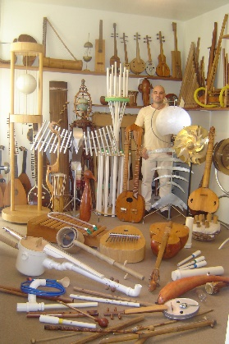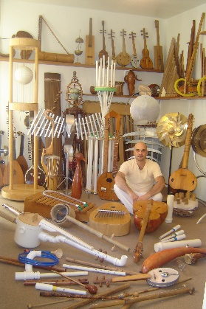
Música e criação de instrumentos musicais
EMENTA: Oficina de Criação e construção de instrumentos musicais de cordas sopros e percussão utilizados em práticas educativas e artísticas.
Criação e construção de instrumentos musicais:
Os participantes irão construir instrumentos musicais de cordas, sopros e percussão, serão instrumentos de fácil e rápida construção que poderão ser utilizados e aulas ou performances artísticas.
Com o objetivo de informar e também estimular a pesquisa e prática de música e luteria experimental; serão mostrados aos participantes outros diversos instrumentos musicais, esculturas sonoras, instalações sonoras, parques sonoros. Podendo observar as descobertas de novas sonoridades e plasticidades utilizados em práticas educativas e artísticas.
Curriculum – Fernando Sardo é músico multi – instrumentista, compositor, artista-visual, luthier e artista-educador. Cria e constrói instrumentos musicais de cordas, sopros e percussão, integrando a luteria com as artes visuais cria esculturas sonoras, máquinas sonoras, instalações sonoras e para espaços interativos, cria e constrói parques sonoros para espaços interativos. A diversidade de seus trabalhos artísticos e educativos podem ser encontrados espaços culturais pelo Brasil e no exterior. Ao longo de sua carreira, realizou diversas apresentações musicais, fez trilhas sonoras para cinema, dança, teatro, realizou exposições de instrumentos e obras plásticas. Seu trabalho artístico é diverso assim como seus projetos de arte-educação. Iniciou sua pesquisa com a música e luteria tradicional na década de 80, onde construiu e tocou diversos instrumentos musicais dos 5 continentes. Posteriormente ainda nos anos 80, desenvolveu a pesquisa de materiais para criação e construção de instrumentos musicais de cordas, sopros, percussão e obras sonoras integrando a luteria com as artes visuais, desenvolvendo um trabalho de música e luteria experimental tendo como objetivo a busca de novas sonoridades e estéticas. Seu trabalho artístico musical pode ser verificado por meio de seus doze álbuns solos e mais 8 álbuns dos grupos que concebeu sendo o Lírios, Ya Nur; e com os estudantes de seus cursos o grupo Cata Vento em Aquiráz no Ceará; destacando o GEM, Grupo Experimental de Música de Santo André, São Paulo que foi criado em 2003 e trabalha com Instalações Sonoras para criar suas músicas. Suas ações também podem ser vistas em diversos livros de arte e educação, em mídias áudio visuais na internet, em entrevistas televisivas e também nos filmes documentários sobre sua arte: “Musicagem” longa metragem e “O Papel Principal”. DOC TV. (TV Cultura).

07/outubro de 2023 - Consiglia Latorre (virtual) 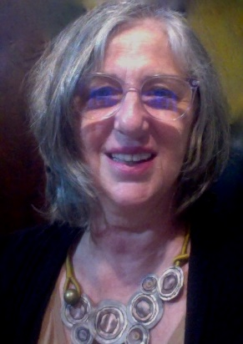
Título: Ludicidade e educação Musical
Ementa: Neste encontro vamos conhecer a proposta de 4 (quatro) eixos para a educação musical, organizada pela educadora musical Marisa T. O Fonterrada, subdividida nos eixos: corpo/voz/movimento; conteúdos musicais; criação/improvisação e performance.
Durante os encontros os educadores terão a oportunidade de experenciar e refletir a partir de exercícios de escuta criativa, vivências de percepção, criação e improvisação com múltiplas sonoridades e ideias de música, entre outros, com vistas a fornecer subsídios necessários para a experimentação e construção de jogos pedagógicos passíveis de serem utilizados como recursos expressivos e de musicalização. Demonstrar que o domínio dessas práticas pode ser extremamente pertinente ao educador musical no exercício de suas atividades de ensino, pelas possibilidades que abrem para o trabalho coletivo, com grupos de qualquer nível de conhecimento musical específico.
- Currículo Lattes Consiglia Latorre, realizou o Pós doutorado na UNESP- Supervisão Profa Dra Marisa Trench O Fonterrada (2021) Educação Musical na contemporaneidade: múltiplas interfaces construindo práticas criativas; Doutora em Educação Brasileira - UFC (eixo temático: ensino de música) 2014 Sonoridades Múltiplas: Práticas Criativas e Interações poético-estéticas para uma educação sonoro-musical na contemporaneidade. Bolsista CAPES em 2011 doutorado sanduich no CESEM- Universidade Nova de Lisboa. Mestre em Música pela Universidade Estadual Paulista Júlio de Mesquita Filho (2002). Graduada em Comunicação Visual pela Universidade Presbiteriana Mackenzie (1980).
Coordenadora do departamento de Canto Popular da ULM Tom Jobim de 1992 a 2002 e professora do departamento de Música Popular da UNICAMP de 1999 a 2002. De 2004 a 2008 foi professora da Universidade Estadual do Ceará e do IFCE - Licenciatura em Música e Artes Cênicas.
Tem experiência na área de Música e Artes Cênica, com ênfase em Canto, Técnica e expressão vocal; Práticas criativas em educação sonoro-musical, Canto coral, História da Música, Cenas Musicadas, Criação e Improvisação, Desenho de som e Trilha Sonora, atuando principalmente nos seguintes temas: educação sonoro-musical, didática, performance e estética.
Como cantora atuou no Brasil e exterior como vocalista de Toquinho e Chico Buarque de 1984 a 1990 e como solista, entre outros trabalhos, destaca-se o CD solo Tempo da Delicadeza, lançado em 2005 pelo selo SESC SP, e a criação e direção artística-pedagógica do Festival Música na Ibiapaba, no Ceará de 2004 a 2007 e em 2016.
Participa desde 1998 do G-PEM Grupo de Pesquisa em Educação Musical do Instituto de Arte da UNESP, coordenado pela profa. Marisa Trench O Fonterrada. Organizou entre outros trabalhos a Ciranda de Conversas - educação musical em tempos incertos e Mostra artístico-pedagógica e G-PEM na janela nos congressos do Fladem 2020 e 2021.
Participou como artista residente do projeto OPUS TUTTI, em LISBOA, nos anos de 2012, 2013 e 2015 sob direção do compositor Paulo Rodrigues (Universidade de Aveiro) e da profa Helena Rodrigues do LAMCI da Universidade Nova de Lisboa.
Professora desde 2009 do Curso de Música do Instituto de Cultura e Arte da Universidade Federal do Ceara, ICA-UFC. Foi coordenadora do curso nos anos 2014-2015. Coordena o grupo de estudos Sonoridades Múltiplas desde 2012, proposta interdisciplinar de educação sonoro-cênico-imagética, com alunos dos vários cursos do ICA e do mestrado em artes.
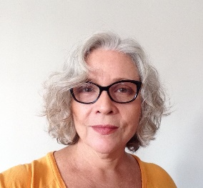
11/novembro (virtual) – Patricia Costa

Titulo: Afinal, coro infantojuvenil, juvenil ou jovem?
Ementa: Conceito de três diferentes nomenclaturas utilizadas: coro infantojuvenil, juvenil e
jovem; Particularidades do repertório para vozes em transição; mudanças vocais do
adolescente; características do ensaio de coro nas três modalidades.
Trazer à baila questões inerentes às faixas etárias, através de exemplos e de literatura,
no intuito de oferecer aos participantes conteúdos que o norteiem para aplicação de
prática de sala de aula, ensinando a diferir as demandas das três modalidades de
música vocal.
Aula expositiva para contextualização da atividade para as diferentes faixas etárias.
Apresentação de repertório que exemplifique as especificidades, bem como induzam
os participantes a refletir sobre a prática de tais corais.
Curriculo : Licenciada, Mestre e Doutora em Música pela Universidade Federal do Estado do Rio de Janeiro (UNIRIO), obteve bolsa CAPES/FULBRIGHT para doutorado-sanduíche na Butler University (EUA) em 2015/2016.
Seu coro jovem São Vicente a Cappella, referência em âmbito internacional, conquistou o 1º lugar no concurso do Summa Cum Laude International Youth Music Festival, em Viena, em julho de 2019. O grupo conquistou duas medalhas (ouro e prata) no concurso do 11th World Peace Choral Music, na versão digital 2021. Patricia Costa também supervisionou o coletivo feminino Gemas Cariocas, 1º lugar no II INTERKULTUR Vídeo Award, em colaboração com o coro alemão Capriccioso, em 2020.
Residindo na Europa desde 2020, vem atuando em Portugal e na Alemanha, apresentando e desenvolvendo a abordagem EYES (Expressive Youthful Ensemble Singing) que, através da interseção das linguagens teatral e musical, busca aprimorar o canto expressivo em grupo.
É responsável pela direção do coro jovem Soma&Segue e pelo projeto Coro Relâmpago, na Oficina de Música de Aveiro.
Compõe também a equipe do projeto Mil Pássaros em Coimbra, da Companhia de Música Teatral.
Contato
E-mail: pccantocoral@gmail.com
Homepage: www.pccantocoral.com
YouTube: https://www.youtube.com/pccantocoral
https://www.youtube.com/user/saovicenteacappella1
Facebook: https://www.facebook.com/pccantocoral/
Instagram: @pccantocoral @svacappella @somaesegue_aveiro

